**安阳市龙安区审计局**

**2023年度部门预算公开说明**

**2023年7月 15 日**

目 录

第一部分 部门概况

一、主要职能

二、部门预算单位构成

第二部分 2023年度部门预算情况说明

一、部门收支总体情况说明

二、部门收入总体情况说明

三、部门支出总体情况说明

四、财政拨款收支总体情况说明

五、一般公共预算支出情况说明

六、一般公共预算基本支出情况说明

七、一般公共预算“三公”经费支出预算情况说明

八、政府性基金预算支出情况说明

九、其他重要事项的情况说明

第三部分 名词解释

第四部分 附件2023年度部门预算表

一、部门收支预算表

二、部门收入预算表

三、部门支出预算表

四、财政拨款收支预算表

五、一般公共预算支出预算表

六、一般公共预算基本支出表

七、支出经济分类汇总表

八、一般公共预算“三公”经费预算表

九、政府性基金预算支出预算表

十、项目支出预算表

十一、部门整体绩效目标表

十二、部门预算项目绩效目标汇总表

第一部分

**部门概**况

1. **部门主要职责**

（一）主管全区审计工作。负责对党中央、国务院、省委、省政府及市委、市政府、区委、区政府有关重大政策措施贯彻落实情况进行跟踪审计，对全区财政收支和法律法规规定属于审计监督范围的财务收支的真实、合法和效益进行审计监督，对公共资金、国有资产、国有资源和领导干部履行经济责任情况实行审计全覆盖，对领导干部实行自然资源资产离任及任中审计。对审计、专项审计调查和核查社会审计机构相关审计报告的结果承担责任，并负有督促被审计单位整改的责任。

（二）参与起草区级审计、经济社会发展等方面的规范性文件草案，拟订审计制度并监督执行。拟订并组织实施审计工作发展规划和专业领域审计工作规划，拟订并组织实施年度审计计划。对直接审计、调查和核查的事项依法进行审计评价，作出审计决定或提出审计建议。

（三）向中共安阳市龙安区委审计委员会提出年度区级预算执行和其他财政收支情况审计报告、审计查出问题整改情况报告和年度审计项目计划等审计重大事项。向区政府提出年度区级预算执行和其他财政收支的审计结果报告和审计查出问题整改情况报告。受区政府委托向区人大常委会提出区级预算执行和其他财政收支情况的审计工作报告、审计查出问题整改情况报告。向中共安阳市龙安区委审计委员会和区政府报告其他事项的审计和专项审计调查情况及结果。依法向社会公布审计结果。向区委、区政府有关部门，乡（镇）党委、政府通报审计情况和审计结果。

（四）直接审计下列事项，出具审计报告，在法定职权范围内作出审计决定或向有关主管机关提出有关处理处罚建议：

1.党中央、国务院、省委、省政府及市委、市政府、区委、区政府有关重大政策措施贯彻落实情况。

2.区级预算执行情况和其他财政收支，区委、区政府各部门（含直属单位）预算执行情况、决算和其他财政收支情况。

3.乡（镇）政府预算执行情况、决算和其他财政收支，区级财政转移支付资金。

4.使用区级财政资金的事业单位和社会团体的财务收支。

5.区级投资和以区级投资为主的建设项目的预算执行情况和决算，区级重大公共工程项目的资金管理使用和建设运营情况。

6.自然资源管理、污染防治和生态保护与修复情况。

7.区属国有企业和金融机构、区政府规定的区属国有资本占控股或主导地位的企业和金融机构境内外资产、负债和损益，区委、区政府驻外非经营性机构的财政收支。

8.乡（镇）政府和区政府部门管理，其他单位受区政府及其部门委托管理的社会保障基金、社会捐赠资金及其他有关基金、资金的财务收支。

9.国际组织和外国政府援助、贷款项目。

10.法律、行政法规和地方性法规规定应由区级审计机构审计的其他事项。

（五）按规定对区管领导干部及依法属于区审计局审计监督对象的其他单位主要负责人实施经济责任审计和自然资源资产离任及任中审计。

（六）组织实施对财经法律、法规、规章、政策和宏观调控措施执行情况、财政预算管理及国有资产管理使用等与区级财政收支有关的特定事项进行专项审计调查。

（七）依法检查审计决定执行情况，督促整改审计查出的问题。依法办理被审计单位对审计决定提请行政复议、行政诉讼或区政府裁决的有关事项。协助配合有关部门查处相关重大案件。

（八）指导和监督内部审计工作，核查社会审计机构对依法属于审计监督对象单位出具的相关审计报告。

（九）加强信息技术在审计领域应用的相关工作。

（十）完成区委、区政府交办的其他任务。

二、**部门预算单位构成**

本部门预算包括机关本级预算和下级所属单位预算。本部门预算为汇总预算,龙安区审计局内设股室4个，包括办公室、审计股、法规股和计划管理督察股；另设安阳市龙安区经济责任审计服务中心和安阳市龙安区政府投资审计服务中心2个事业单位，事业单位财务不独立核算。纳入2023年度部门预算编报范围的预算单位如下：

1、安阳市龙安区审计局本级

2、安阳市龙安区经济责任审计服务中心(二级)

3、安阳市龙安区政府投资审计服务中心(二级)

**第二部分**

**2023年度部门预算情况说明**

一、部门收支总体情况说明

2023年收入总计448.43万元，支出总计448.43万元，与2022年相比，收支总计各减少4.24万元，减少0.94%。主要原因：倡导过紧日子，压缩开支。

二、部门收入总体情况说明

2023年收入合计448.43万元，其中：一般公共预算448.43万元; 政府性基金收入0万元；专户管理的教育收费0万元；国有资本经营预算收入0万元；事业收入0万元；经营收入0万元；其他收入0万元。

三、部门支出总体情况说明

2023年支出合计448.43万元，其中：基本支出369.04万元，占82.29%；项目支出79.39万元，占17.71%。

四、财政拨款收支总体情况说明

2023年一般公共预算收支预算448.43万元，政府性基金收支预算0万元。与 2022年相比，一般公共预算收支预算减少4.24万元，降低0.01%，主要原因：倡导过紧日子，压缩开支。政府性基金收支预算增加0万元，增长0%，政府性基金收支预算与2022年持平，均无支出。

五、一般公共预算支出情况说明

2023年一般公共预算支出年初预算为448.43万元，其中：基本支出369.04万元，占82.29%；项目支出79.39万元，占17.71%。

六、一般公共预算基本支出情况说明

2023年一般公共预算基本支出年初预算为369.04万元，其中：人员经费355.44万元，占96.31%；公用经费13.6万元，占3.69%。

七、 一般公共预算“三公”经费支出情况说明

我部门2023年“三公”经费预算为0万元。2023年“三公”经费支出预算数比2022年增加0万元。

具体支出情况如下：

**（一）因公出国（境）费**0万元，主要用于单位工作人员公务出国（境）的住宿费、差旅费、伙食补助费、公杂费、培训费等支出。预算数比2022年增加0万元，无因公出国（境）需求。

**（二）公务用车购置及运行费**0万元，其中，公务用车购置费0万元；公务用车运行维护费0万元，主要用于开展工作所需公务用车的燃料费、维修费、过路过桥费、保险费、安全奖励费用等支出。2023年与2022年均无公务用车购置费预算数，2023年与2022年均无公务用车运行维护费。

**（三）公务接待费**0万元，主要用于按规定开支的各类公务接待（含外宾接待）支出。公务接待费预算数比2022年减少0.1万元。主要原因：倡导过紧日子，压缩开支。

八、政府性基金预算支出情况说明

我部门2023年没有使用政府性基金预算拨款安排的支出。

**九、其他重要事项的情况说明**

**（一）机关运行经费支出情况**

2023年机关运行经费支出预算24.96万元，主要保障机构正常运行及正常履职需要所需支出，包括公用经费、公务交通补贴、工会经费、职工福利等。

**（二）政府采购支出情况**

2023年政府采购预算安排0万元，其中：政府采购货物预算0万元、政府采购工程预算0万元、政府采购服务预算0万元。

**（三）绩效目标设置情况**

我部门2023年预算项目分别从项目产出、项目效益、项目满意度等方面设立了绩效目标，综合反映了预算的数量、质量，社会经济效益、可持续影响及服务对象满意度等情况。本部门没有重点项目，所以没有重点项目绩效。

我部门2023年无重点项目，因此无重点项目预算的绩效目标。

**（四）国有资产占用情况。**

2022年末，我部门共有车辆0辆，其中：一般公务用车0辆、一般执法执勤用车0辆、特种专业技术用车0辆，其他用车0辆；单价50万元以上通用设备0台（套），单位价值100万元以上专用设备0台（套）。

**（五）专项转移支付项目情况**

我部门2023年没有专项转移支付项目。

第三部分 名词解释

一、财政拨款收入：是指同级财政当年拨付的资金。

二、事业收入：是指事业单位开展专业活动及辅助活动所取得的收入。

三、其他收入：是指部门取得的除“财政拨款”、“事业收入”、“事业单位经营收入”等以外的收入。

四、机关运行经费：是指为保障行政单位（含参照公务员法管理的事业单位）运行用于购买货物和服务的各项资金，包括办公及印刷费、邮电费、差旅费、会议费、福利费、日常维修费及一般设备购置费、办公用房水电费、办公用房取暖费、办公用房物业管理费、公务用车运行维护费以及其他费用。

五、用事业基金弥补收支差额：是指事业单位在当年的“财政拨款收入”、“事业收入”、“经营收入”和“其他收入”不足以安排当年支出的情况下，使用以前年度积累的事业基金（即事业单位以前各年度收支相抵后，按国家规定提取、用于弥补以后年度收 支差额的基金）弥补当年收支缺口的资金。

六、基本支出：是指为保障机构正常运转、完成日常工作任务所必需的开支，其内容包括人员经费和日常公用经费两部分。

七、项目支出：是指在基本支出之外，为完成特定的行政工作任务或事业发展目标所发生的支出。

八、“三公”经费：是指纳入同级财政预算管理，部门使用财政拨款安排的因公出国（境）费、公务用车购置及运行费和公务接待费。其中，因公出国（境）费反映单位公务出国（境）的住宿费、旅费、伙食补助费、杂费、培训费等支出；公务用车购置及运行费反映单位公务用车购置费及租用费、燃料费、维修费、过路过桥费、保险费、安全奖励费用等支出；公务接待费反映单位按规定开支的各类公务接待（含外宾接待）支出。

第四部分 附件2023年度部门预算表

|  |  |  |  |
| --- | --- | --- | --- |
| 预算01表 | | | |
| **2023年部门收支总体情况表** | | | |
| 部门名称： | 安阳市龙安区审计局 | | 单位：万元 |
| 收入 | | 支出 | |
| 项目 | 金额 | 项目 | 金额 |
| 一、一般公共预算 | 448.43 | 一、一般公共服务 | 380.00 |
| 其中：财政拨款 | 448.43 | 二、外交 |  |
| 二、政府性基金预算拨款收入 |  | 三、国防 |  |
| 三、国有资本经营预算拨款收入 |  | 四、公共安全 |  |
| 四、财政专户管理资金收入 |  | 五、教育 |  |
| 五、事业收入 |  | 六、科学技术 |  |
| 六、事业单位经营收入 |  | 七、文化旅游体育与传媒 |  |
| 七、上级补助收入 |  | 八、社会保障和就业 | 25.76 |
| 八、附属单位上缴收入 |  | 九、社会保险基金支出 |  |
| 九、其他收入 |  | 十、卫生健康 | 11.76 |
|  | | 十一、节能环保 |  |
|  | | 十二、城乡社区事务 |  |
|  | | 十三、农林水事务 |  |
|  | | 十四、交通运输 |  |
|  | | 十五、资源勘探信息等 |  |
|  | | 十六、商业服务业等 |  |
|  | | 十七、金融支出 |  |
|  | | 十九、援助其他地区支出 |  |
|  | | 二十、自然资源海洋气象等支出 |  |
|  | | 二十一、住房保障支出 | 30.91 |
|  | | 二十二、粮油物资储备支出 |  |
|  | | 二十三、国有资本经营预算 |  |
|  | | 二十四、灾害防治及应急管理 |  |
|  | | 二十七、预备费 |  |
|  | | 二十九、其他支出 |  |
|  | | 三十、转移性支出 |  |
|  | | 三十一、债务还本支出 |  |
|  | | 三十二、债务付息支出 |  |
|  | | 三十三、债务发行费用支出 |  |
|  | | 三十四、抗疫特别国债安排的支出 |  |
| 本 年 收 入 合 计 | 448.43 | 本 年 支 出 合 计 | 448.43 |
| 上年结转结余 |  | 年终结转结余 |  |
| 收 入 总 计 | 448.43 | 支 出 总 计 | 448.43 |

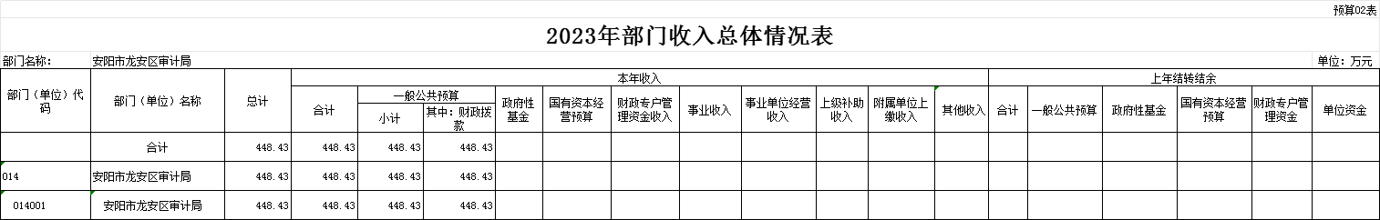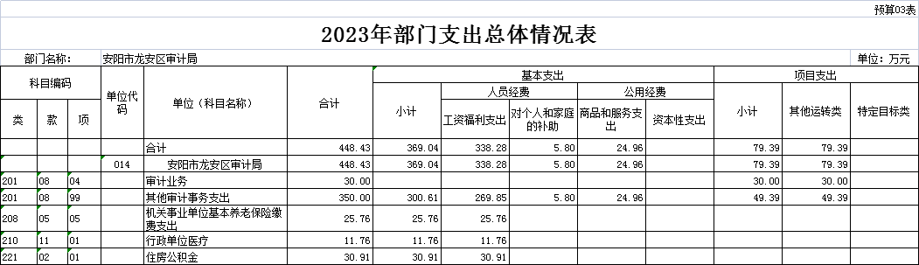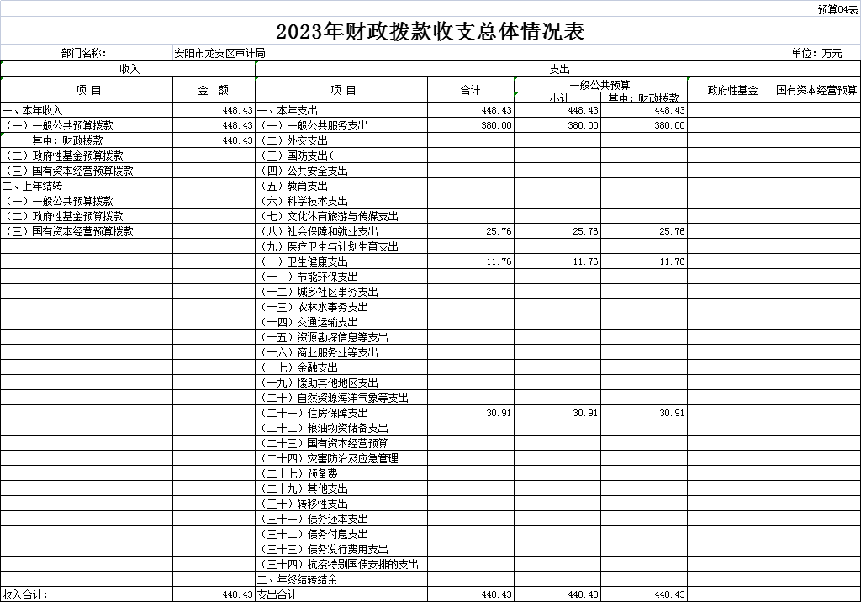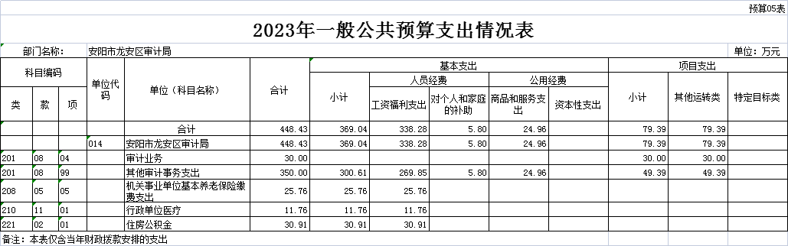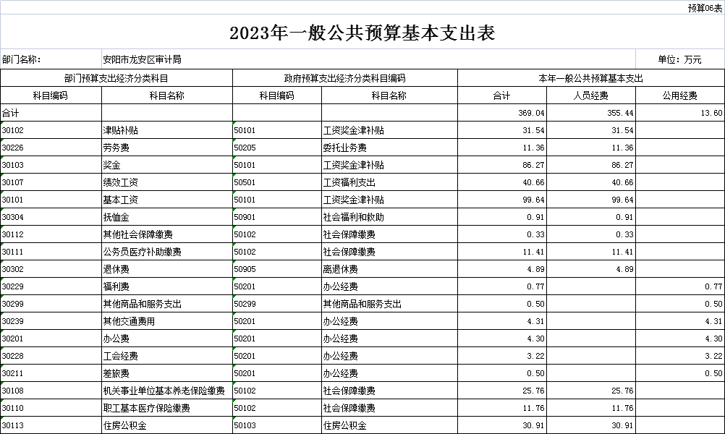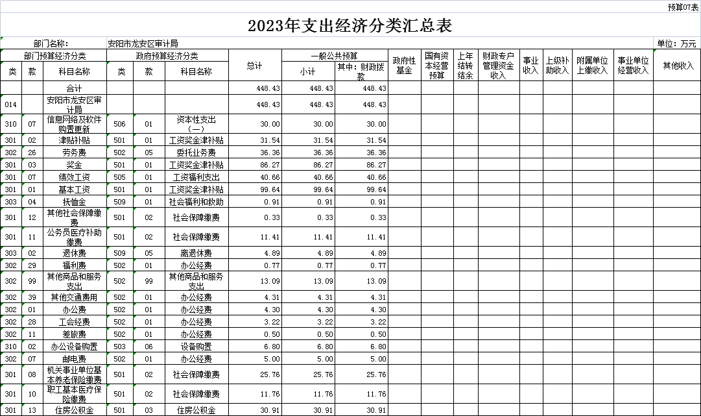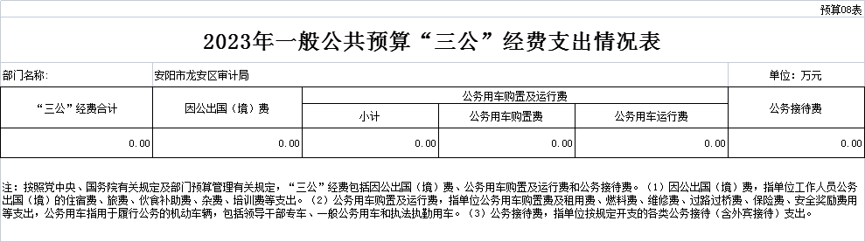

本单位没有三公经费资金。

|  |  |  |  |  |  |  |  |  |  |  |  |  |  |
| --- | --- | --- | --- | --- | --- | --- | --- | --- | --- | --- | --- | --- | --- |
| 预算09表 | | | | | | | | | | | | | |
| **2023年政府性基金预算支出情况表** | | | | | | | | | | | | | |
| 部门名称： | | | 安阳市龙安区审计局 | | | | | | | | | | 单位：万元 |
| 科目编码 | | | 单位代码 | 单位（科目名称） | 合计 | 基本支出 | | | | | 项目支出 | | |
| 小计 | 人员经费 | | 公用经费 | | 小计 | 其他运转类 | 特定目标类 |
| 类 | 款 | 项 | 工资福利支出 | 对个人和家庭的补助 | 商品和服务支出 | 资本性支出 |
|  |  |  |  | 合计 | 0.00 | 0.00 | 0.00 | 0.00 | 0.00 | 0.00 | 0.00 | 0.00 | 0.00 |
|  |  |  |  |  |  |  |  |  |  |  |  |  |  |
|  |  |  |  |  |  |  |  |  |  |  |  |  |  |
| 本单位没有政府性基金。 | | | | | | | |  |  |  |  |  |  |

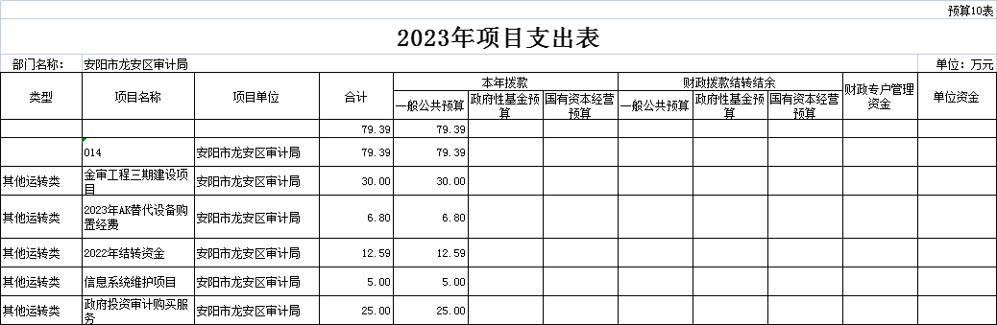

|  |  |  |  |  |
| --- | --- | --- | --- | --- |
| 预算11表 | | | | |
| **部门（单位）整体绩效目标表** | | | | |
| **（2023年度）** | | | | |
| 部门（单位）名称 | | 安阳市龙安区审计局 | | |
| 年度履职目标 | 负责对党中央、国务院、省委、省政府及市委、市政府、区委、区政府有关重大政策措施贯彻落实情况进行跟踪审计，对全区财政收支和法律法规规定属于审计监督范围的财务收支的真实、合法和效益进行审计监督，对公共资金、国有资产、国有资源和领导干部履行经济责任情况实行审计全覆盖，对领导干部实行自然资源资产离任及任中审计。对审计、专项审计调查和核查社会审计机构相关审计报告的结果承担责任，并负有督促被审计单位整改的责任。 | | | |
| 年度主要任务 | 任务名称 | | 主要内容 | |
| 财政资金审计 | | 组织开展区本级财政预算执行审计及其他财政收支情况审计 | |
| 经济责任审计 | | 组织开展6名区管领导干部经济责任审计 | |
| 政策跟踪审计 | | 组织开展重大政策措施落实情况跟踪审计 | |
| 政府投资审计 | | 重点完成区重点建设项目实施情况等专项审计 | |
| 预算情况 | 部门预算总额（万元） | | 448.43 | |
| 1、资金来源：（1）政府预算资金 | | 448.43 | |
| （2）财政专户管理资金 | |  | |
| （3）单位资金 | |  | |
| 2、资金结构：（1）基本支出 | | 369.04 | |
| （2）项目支出 | | 79.39 | |
| 一级指标 | 二级指标 | 三级指标 | 指标值 | 指标值说明 |
| 投入管理指标 | 工作目标管理 | 年度履职目标相关性 | 相关 | 1.年度履职目标是否符合国家、省委省政府战略部署和发展规划，与国家、省宏观政策、行业政策一致；2.年度履职目标是否与部门职责、工作规划和重点工作相关；3.确定的预算项目是否合理，是否与工作目标密切相关；4.工作任务和项目预算安排是否合理。 |
| 工作任务科学性 | 科学 | 1.工作任务是否有明确的绩效目标，绩效目标是否与部门年度履职目标一致，是否能体现工作任务的产出和效果；2.工作任务对应的预算项目是否有明确的绩效目标，绩效目标是否与部门职责目标、工作任务目标一致，是否能体现预算项目的产出和效果 |
| 绩效指标合理性 | 合理 | 1.工作任务、预算项目绩效指标设置是否准确反映部门绩效完成情况；2.工作任务、预算项目绩效指标是否清晰、细化、可评价、可衡量；3.工作任务、预算项目绩效指标的评价标准是否清晰、可衡量；4.是否与部门年度的任务数或计划数相对应。 |
| 预算和财务管理 | 预算编制完整性 | 完整 | 1.部门所有收入是否全部纳入部门预算；2.部门支出预算是否统筹各类资金来源，全部纳入部门预算管理。 |
| 专项资金细化率 | ≥90% | 专项资金细化率=（已细化到具体市县和承担单位的资金数/部门参与分配资金总数）×100%。 |
| 预算执行率 | ≥95% | 预算执行率=（预算完成数/预算数）×100%。预算完成数指部门实际执行的预算数；预算数指财政部门批复的本年度部门的（调整）预算数。 |
| 预算调整率 | ≤20% | 预算调整率=（预算调整数-年初预算数）/年初预算数×100%。预算调整数：部门在本年度内涉及预算的追加、追减或结构调整的资金总和（因落实国家政策、发生不可抗力、上级部门或本级党委政府临时交办而产生的调整除外）。 |
| 结转结余率 | ≤10% | 结转结余率=结转结余总额/预算数*100%。结转结余总额是指部门本年度的结转结余资金之和。预算数是指财政部门批复的本年度部门的（调整）预算数。 |
| “三公经费”控制率 | ≤95% | “三公经费”控制率=本年度“三公经费”实际支出数/“三公经费”预算数*100% |
| 政府采购执行率 | ≥90% | 政府采购执行率=（实际政府采购金额/政府采购预算数）×100%。政府采购预算：采购机关根据事业发展计划和行政任务编制的、并经过规定程序批准的年度政府采购计划。 |
| 决算真实性 | 真实 | 反映本部门决算工作情况。决算编制数据是否账表一致，即决算报表数据与会计账簿数据是否一致。 |
| 资金使用合规性 | 合规 | 部门（单位）是否按照相关法律法规以及资金管理办法规定的用途使用预算资金，用以反映和考核部门(单位）预算资金的规范运行情况。1.是否符合国家财经法规和财务管理制度规定以及有关专项资金管理办法的规定；2.资金的拨付是否有完整的审批程序和手续；3.项目的重大开支是否经过评估论证；4.是否符合部门预算批复的用途；5.是否存在截留支出情况；6.是否存在挤占支出情况；7.是否存在挪用支出情况；8.是否存在虚列支出情况。 |
| 管理制度健全性 | 健全 | 部门（单位）为加强预算管理，规范财务行为而制定的管理制度是否健全完整，用以反映和考核部门（单位）预算管理制度为完成主要职责或促成事业发展的保障情况。1.是否已制定或具有预算资金管理办法、内部管理制度、会计核算制度、会计岗位制度等管理制度；2.相关管理制度是否得到有效执行。 |
| 预决算信息公开性 | 公开 | 部门（单位）是否按照政府信息公开有关规定公开部门预算、执行、决算、监督、绩效等相关预决算信息，用以反映和考核部门（单位）预决算管理的公开透明情况。1.是否按规定内容公开预决算信息；2.是否按规定时限公开预决算信息。 |
| 资产管理规范性 | 规范 | 部门（单位）的资产配置、使用是否合规，处置是否规范，收入是否及时足额上缴，用以反映和考核部门（单位）资产管理的规范程度。1.资产是否及时规范入账，资产报表数据与会计账簿数据是否相符，资产实物与财务账、资产账是否相符；2.新增资产是否符合规定程序和规定标准，新增资产是否考虑闲置存量资产；3.资产对外有偿使用（出租出借等）、对外投资、担保、资产处置等事项是否按规定报批；4.资产收益是否及时足额上交财政。 |
| 绩效管理 | 绩效目标编制完成率 | 100% | 部门（单位）按要求编制绩效目标的项目数量占应编制绩效目标项目总数的比重。部门目标编制完成率=已完成绩效目标编制项目数量/部门应编制绩效目标项目总数*100% |
| 绩效监控完成率 | 100% | 部门（单位）按要求实施绩效监控的项目数量占应实施绩效监控项目总数的比重。部门绩效监控完成率=已完成绩效监控项目数量/部门项目总数*100% |
| 绩效自评完成率 | 100% | 部门（单位）按要求实施绩效自评的项目数量占应实施绩效自评项目总数的比重。部门绩效自评完成率=已完成评价项目数量/部门项目总数*100% |
| 部门绩效评价完成率 | 100% | 部门重点绩效评价项目评价完成情况。部门绩效评价完成率=已完成评价项目数量/部门重点绩效评价项目数*100% |
| 评价结果应用率 | 100% | 绩效监控、单位自评、部门绩效评价、财政重点绩效评价结果应用情况。评价结果应用率=评价提出的意见建议采纳数/提出的意见建议总数*100% |
| 产出指标 | 重点工作任务完成 | 高质量完成年度重点任务 | 100% |  |
| 履职目标实现 | 依法审计，完成年度审计计划 | 100% |  |
| 效益指标 | 履职效益 | 提出审计建议 | ≥15条 |  |
| 满意度 | 被审单位满意度 | ≥90% |  |

